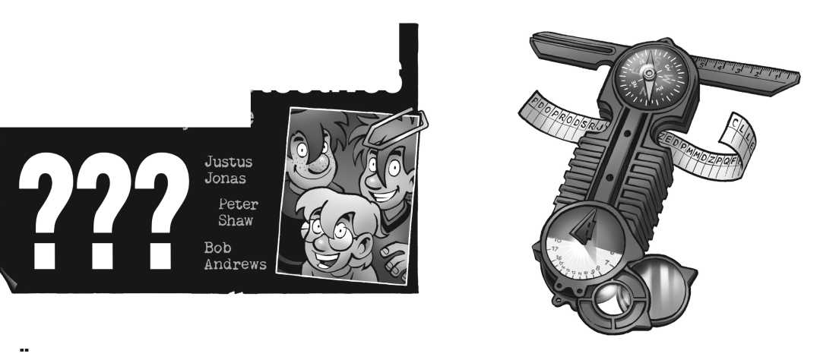

Multi-Spy
Trīs detektīvi
Mēs uzņemamies jebkuru lietu
Latviešu

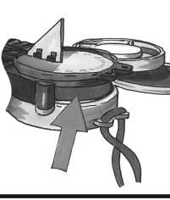
Rokibīčā, Kalifornijā, dzīvo trīs detektīvi: Justs Jonass, Pīters Šovs un Bobs Endrūss. Kopā viņi ir "Trīs", un nav tādu lietu, ko viņi neuzņemtos! Trīs draugi ir liecinieki aizraujošiem detektīvstāstiem, risina mīklas, lai cik sarežģītas tās būtu, un vienmēr var paļauties viens uz otru.
Iepazīstieties ar Justu, Pīteru un Bobu vietnē www.thethreedetectives.com!
Dārgie detektīvi, dārgie vecāki!
Pirms rotaļlietas lietošanas rūpīgi izlasiet brīdinājuma informāciju un drošības noteikumus. Saglabājiet iepakojumu un instrukcijas, jo tajās ir svarīga informācija.
Lūdzu, pārliecinieties, ka visas komplekta daļas atrodas maziem bērniem nepieejamā vietā.
BRĪDINĀJUMS. Nav piemērots bērniem līdz 3 gadu vecumam. Aizrīšanās briesmas - nelielas daļas, ko var norīt vai ieelpot.
Slepenais nodalījums un vads Zem pēdējā diska atradīsiet slepenu nodalījumu. Lai to atvērtu, ir jāatver palielināmais stikls un spogulis. Ierīci var nēsāt arī uz rokas, ja jums ir nepieciešamas abas brīvas rokas. Nenēsājiet ierīci ap kaklu!
Palielināmais stikls un pincete
Palielināmais stikls ir viens no vissvarīgākajiem palīglīdzekļiem, kas detektīvam vienmēr jānēsā līdzi. Pārliecinieties, ka lēca nav saskrāpēta. Nenovietojiet palielināmo stiklu tiešos saules staros - pastāv ugunsgrēka risks! Neskatieties saulē, izmantojot palielināmo stiklu vai neaizsedzot acis, jo pastāv akluma risks!
Lai savāktu pavedienus, jums būs nepieciešama pincete. To var izmantot, lai paņemtu pierādījumus, nepiesārņojot tos ar pirkstu nospiedumiem. Izmantojiet pincetes plato malu, lai ņemtu paraugus no apaviem, piemēram, nokasot zemi vai smiltis no apavu papēžiem, apģērba vai citiem apģērba gabaliem.
Dziļuma mērītājs un lineāls
Cik dziļš ir nospiedums? Cik liels ir nospiedums? To var noskaidrot, izmantojot milimetru skalu uz mazā, atlokāmā stieņa.
Šifrēšanas kods un Morzes kods
Ja vēstules nav paredzētas svešām acīm, tās ir šifrējamas.
Iepriekš vienojieties ar partneri, kā vēlaties uzstādīt diskus. Piemēram, iekšējā gredzena sarkanais A uz ārējā gredzena D. Tagad atrodiet katru teksta burtu ārējā gredzenā un pretī rakstiet sarkano burtu.
Jūsu draugs, atšifrējot ziņojumu, rīkojas tieši pretēji. Izgrieziet 1,5 cm platu un jebkura garuma papīra sloksni. Ielieciet to caur ierīci zem šifrējošā diska.
Tagad varat pierakstīt ziņojumu tieši pie ierīces novērošanas logā. Atlokiet apaļo disku. Morzes alfabēts palīdzēs jums sniegt gaismas signālus vai fonētiskos simbolus.
Kompass un saules pulkstenis
Pakaļdzīšanās laikā varat izmantot kompasu, lai atrastu ceļu un uzzinātu, no kuras puses konkrētā nozieguma laikā spīdēja saule. Sarkanā kompasa rokturis vienmēr norāda uz ziemeļiem.
Turiet ierīci rokā un pagrieziet to, līdz sarkanā adata ir vērsta uz N. Tagad varat nolasīt pārējos sānu virzienus. Nolieciet gnomonu (trīsstūrveida buru) uz augšu. Lai varētu nolasīt laiku, gnomona slīpajai pusei jābūt vērstai uz dienvidiem. Turiet Multi-Spy rokā tā, lai tas būtu vienā līmenī. Ēna rāda laiku.
Neuzkrītoša novērošana
Atlokiet disku, kas satur spoguli. Tagad jūs varat redzēt visu, kas notiek aiz jums spogulī.

Šo komplektu, ieskaitot visas tā daļas, aizsargā autortiesības. Jebkāda izmantošana ārpus autortiesību likumā noteiktajiem ierobežojumiem bez izdevēja atļaujas ir aizliegta un var tikt sodīta. Tas jo īpaši attiecas uz kopijām, tulkojumiem, mikrofilmēšanu un uzglabāšanu un apstrādi elektroniskajās sistēmās, tīklos un informācijas nesējos. Mēs nevaram garantēt, ka uz visu šajā komplektā iekļauto informāciju neattiecas intelektuālā īpašuma tiesības. Iespējamas tehnisko datu izmaiņas. Iespiests Ķīnā / Imprimé en Chine.
KOSMOS
2018. gada 1. izdevums, 21032018 AN 0720686-V1
Ražotājs / CD CD: © 2018 Franckh-Kosmos Verlags-GmbH & Co. KG,
Pfizerstraße 5-7, 70184 Stuttgart, DE, kosmos.de, service@kosmos.de
(gb ) Thames & Kosmos UK LP, 20 Stone Street, TN17 3HE Kent, thamesandkosmos.co.uk,
support@thamesandkosmos.co.uk
CH Lemaco SA, Case postale CH-1024 Ecublens, lemaco.ch, marketing@lemaco.ch.
Giochi Uniti Srl, Via S. Anna dei Lombardi, 36, 80134 - Napoli - Italia, giochiuniti.it, info@giochiuniti.it
Devir Iberia, S.L., C/Rossello 184, 5° - Barcelona 08008, devir.es, devir.es@devir.com
NL 999 Games b.v., Postbus 60230, NL - 1320 AG Almere, 999games.nl, 999games.nl/klantenservice

